**Тема урока: Решение задач**

**Цель:** закреплять умение решать задачи, выполнять вычисления, используя взаимосвязь между сложением и вычитанием

**Задачи:**

*1. Образовательные:*

1) закреплять знание табличных случаев сложения и вычитания в пределах 10;

2) повторить структурные элементы задачи;

3) развивать вычислительные навыки детей.

*2. Развивающие:*

1) развивать умение устанавливать последовательность действий при выполнении поставленных задач, строить рассуждение и работать по алгоритму;

2) развивать умения контролировать и оценивать свою работу и её результат.

*3. Воспитательные:*

1) формировать мотивацию к решению познавательных задач;

2) развивать интерес к ведению диалога с учителем, одноклассниками.

*В ходе урока у обучающихся будут формироваться следующие универсальные учебные действия:*

*Личностные:*

1) учебно-познавательный интерес к учебному материалу и способам решения поставленных задач;

2) ориентация на моральные нормы и их выполнение.

*Регулятивные:*

1) принимать и сохранять учебную задачу;

2) учитывать установленные правила в планировании и контроле способа решения;

3) оценивать правильность выполнения действия на уровне адекватной ретроспективной оценки соответствия требованиям данной задачи и задачной области.

*Познавательные:*

1) выделять существенную информацию из текста;

2) строить сообщение в устной форме;

3) строить рассуждение в форме простых суждений об объекте наблюдения;

4) владеть рядом общих приемов в решении задач.

*Коммуникативные:*

1) адекватно использовать речевые средства для решения различных коммуникативных задач, строить монологические высказывания, владеть диалогической формой речи;

2) допускать возможность существования у людей различных точек зрения, в том числе не совпадающих с его собственной;

3) организовывать и осуществлять сотрудничество и кооперацию с учителем и сверстниками;

4) адекватно воспринимать и передавать информацию;

5) задавать вопросы.

**Средства обучения:**

Учебник, карточки с заданиями, презентация к уроку, тетради, колонки, интерактивная доска, пульт-указка.

**План урока**

Психологический настрой – 30 сек.

Мотивационный этап – 3 мин.

Актуализация знаний и осуществление первичного действия– 4-5 мин.

Гимнастика для глаз- 1 мин

Постановка темы и цели урока – 1-2 мин

Физкультминутка – 30 сек

Продолжение работы по теме урока – 15 мин

Физкультминутка – 1 мин

Закрепление и повторение пройденного – 2-3 мин

Творческая работа- 2 мин

Подведение итогов урока. Рефлексия – 2 мин.

**Ход урока**

**- Психологический настрой. Приветствие.**

– Мы друг друга понимаем.

– Хорошо всегда считаем.

– Мы хороший дружный класс.

– Всё получится у нас.

**Мотивация (самоопределение) к учебной деятельности**

- Сегодня у нас необычный урок. Мы отправимся в путешествие по морю Знаний.

- Ребята, чтобы наше путешествие было интересным и безопасным, нам необходимо взять с собой все свои знания и умения, потому что на пути могут встретиться трудности.

Чтобы с ними справиться, нам необходимо проявлять внимание и дисциплину.

- А на чём мы отправимся в путешествие, вы скажете, отгадав загадку

Волны носом рассекаю,

Все дороги в море знаю,  
Из одной страны в другую  
Без колёс людей везу я. *(На корабле.)*

А чтобы увидеть наш корабль я предлагаю вам его сейчас нарисовать «Графический диктант»

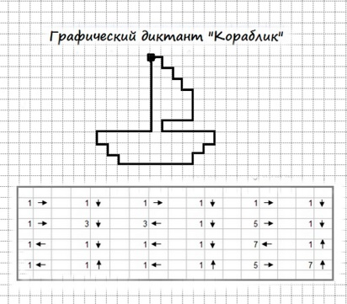

- Вот и наш корабль.

- На каждом корабле, чтобы он не потерпел кораблекрушение во время плавания, нужен капитан. Это буду я. А вы - моей дружной командой. А команда должна быть смелой, стараться правильно выполнять задания, и работать дружно.

**II Актуализация знаний.**

**Устный счет:**

И первое ваше испытание проверка внимательности, я буду читать вам загадки, а вы должны сказать отгадку.

1.Под деревом четыре льва один ушел осталось …..(три)

2.Нашел пять ягодок в траве, и съел одну осталось…..(четыре)

3.Мышь считает дырки в сыре, три плюс две равно …. (пять)

Для путешествия нам понадобиться карта, вот только она у меня пропала. Нам с вами надо решить примеры, если вы правильно решили пример, то появляется часть карты

- Посмотрите сейчас мы с вами находимся на **острове «Школьный»**

**Но чтобы мы начали с вами наше путешествие, нам надо проявить знания и умение работать в команде. Повторить состав чисел**, я как капитан корабля вызову сейчас 3 ребят, которые выполнят у доски, а его ряд проверит.

Если правильно, то тишина, если ошибка хлопают в ладоши (проверка всем классом)

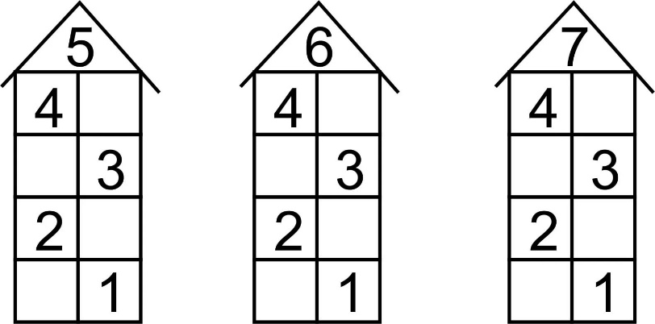

Ну, что ребята поплыли на следующий **остров «Математических терминов».**

А для путешественников надо хорошее зрение, пока плывем выполним ***гимнастику для глаз.*** (звучит музыка)

Глазки видят всё вокруг, обведу я ими круг.

Глазком видеть всё дано, где-то видит правый глаз, где-то видит левый глаз

Глазки видят вдаль у нас и близко

Посмотрите, ребята наш корабль причалил к **острову «Математических терминов»**

**Постановка темы и целей урока.**

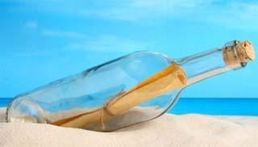

Ребята, посмотрите сегодня мне один капитан передал бутылку, а в ней письмо. Только вот, сообщение трудно прочтать, чтобы восстановить его, необходимо решить примеры.

Каждый моряк должен уметь работать с шифровками. Вот и нам, ребята, нужно расшифровать данную запись. (слово ***задача***)

1+ 3 (4) ключи: 1 2 3 4 5 6 7 8 9 10

4 – 2 (2) и а л з ш у к д я ч

5 + 3 (8)

7 – 5 (2)

8 + 2 (10)

10 – 8 (2) з а д а ч а

Как вы считаете, почему именно это слово здесь было зашифровано?

Что мы должны повторить на уроке? (решение задач)

Откройте учебник и прочитайте на странице 28, какие учебные задачи мы поставим перед собой.

Кто помнит, из каких частей состоит задача? (условие, вопрос, решение, ответ)

Отправляться в плавание (звук моря)

Поплыли дальше ко второму острову «**Решайкино»**, а пока плывем выполняем задания. *(звучит музыка)*

Найти задачи на экране написан текст, вам надо подумать и ответить задача это или нет

1. На корабле было 7 моряков и один капитан.

Это задача? – нет. Почему? (нет вопроса)

2.Путешественникам предстоит проплыть 5 островов. Сколько островов им осталось проплыть?

А это задача? – тоже нет. Почему? (не полное условие)

3.Когда отправились в путешествие по морю нам встретилось 7 больших дельфинов и еще 3 маленьких. Сколько всего дельфинов встретилось?

Это задача? Да!

- Как вы определили? Есть полное условие и вопрос, мы можем составить схему, записать решение и дать ответ.

Вот мы и на острове **«Решайкино»**. Давайте, данную задачу оформим в тетрадях.

Записываем число 21 февраля. Задача. Оформим рисунок к задаче. Напишем решение и ответ.

Поплыли дальше, берем курс на **остров «Испытаний**» *(звучит музыка)*

Ребята, внимание! Опасность! Мы попали в десятибалльный шторм! Но волны только тогда утихнут, когда члены команды выполнят *физкультминутку*

«Кинезиологические упражнения»

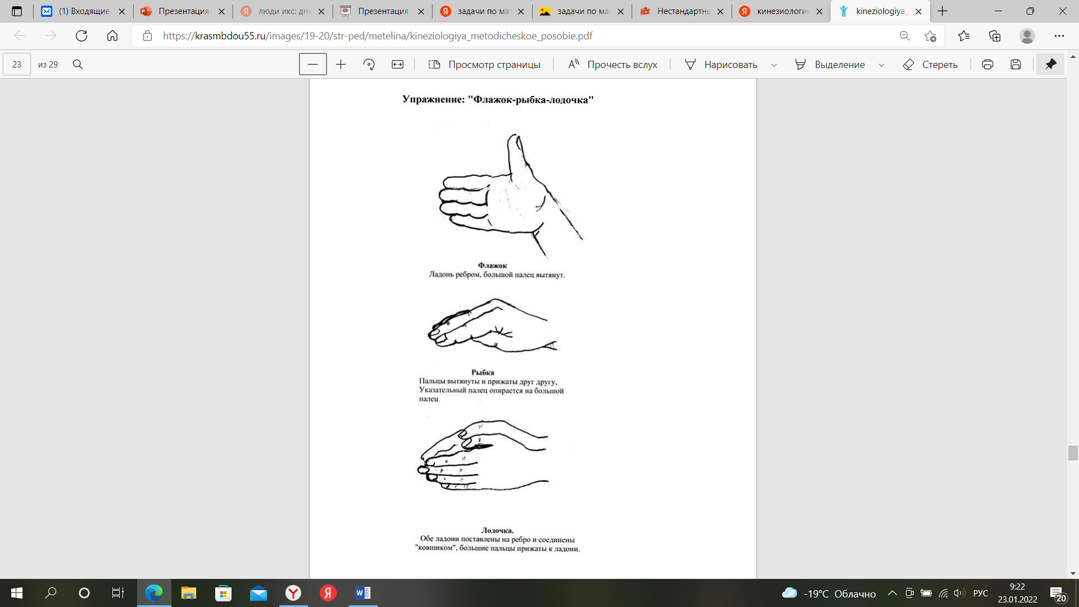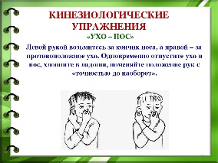

Приплыли на остров **«Испытаний»**

Этот остров приготовил нам испытание. Доказать, что вы умеете дружить, быстро и правильно работать. Работа в парах, каждой паре раздаются листочки, вам надо рядом с задачей поставить правильный знак «+» или «-» с помощью которого решается задача.

Та пара, которая выполнит задание, взявшись за руки, их поднимают вверх.

Работа в парах (проверка ответов с доски) - самопроверка

|  |  |
| --- | --- |
| Моряк закинул сеть и поймал 3 рыбки и 2 морские звезды. Сколько всего он поймал обитателей моря? |  |
| Саша и Коля отправились в плавание. Мама испекла Саше 7 пирожков, а Коле на 2 пирожка меньше. Сколько пирожков мама испекла Коле? |  |
| На острове стояло 10 пальм 2 пальмы срубили для постройки дома. Сколько пальм осталось расти на острове? |  |

Поплыли на следующий **остров «Задачкино».** А пока мы плывем мы с вами *разомнемся.*

Море на море суша, на суше пальма, на пальме кот, сидит и видит……(*с ускорением, под музыку)*

Поплыли дальше на шестой **остров «Задачкино».**

Составь правильно пары

|  |  |
| --- | --- |
| УСЛОВИЕ | 4+2=6 |
| ВОПРОС | В первый день в путешествие по островам отправилось 4 корабля. На второй день на 2 больше. |
| РЕШЕНИЕ | 6 кораблей отправилось во второй день |
| ОТВЕТ | Сколько всего кораблей отправилось в путешествие на второй день. |

**Закрепление и повторение пройденного.**

**Творческая работа.**

*Работа по учебнику страница 28 номер*

Придумать задачи по картинкам используя слова «больше», «меньше».

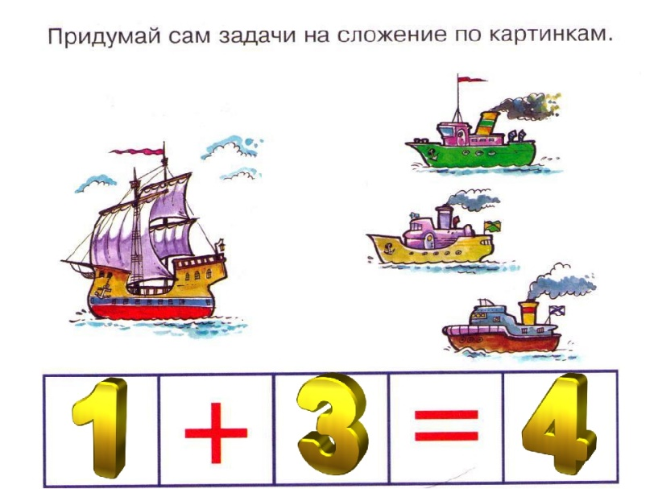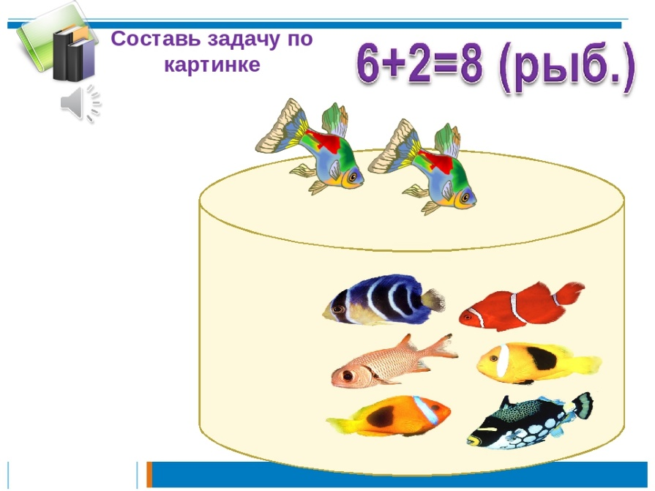

**Рефлексия. Подведение итогов урока.**

- Посмотрите, ребята мы с вами проплыли все острова и вернулись на наш **«Школьный» остров**. Вы справились со всеми заданиями.

- Сегодня вы все были молодцы, были активны и очень старались. Подведём итоги.

– Чему сегодня был посвящен урок?

-Назовите из каких частей состоит задача?

Чтобы увидеть с какими результатами вы вернулись из путешествия, нарисуйте смайлику свою эмоцию:

- улыбающийся – отличное настроение, всё получилось.

- серьезный – остались вопросы

- грустный – испытывал трудности.

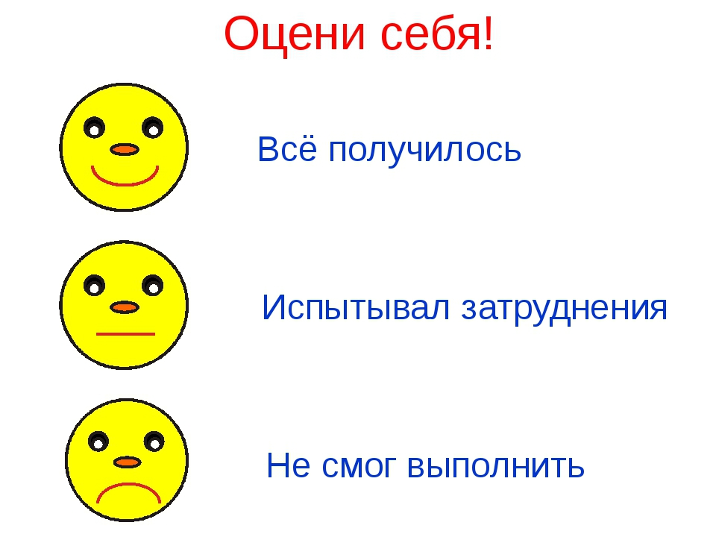

- Я думаю, что возьму вас в кругосветное путешествие и в следующий раз.